IMPLEMENTASI MODEL LATIHAN BIPA BERBASIS AI UNTUK KETERAMPILAN BERBAHASA BAGI PENUTUR BAHASA RUSIA
Model Latihan Berbasis AI dalam buku Bahasa Indonesia bagi Pemula A1 (penulis Safira Dinara Salsabila).
Latihan Kosakata Tematik.
AI dapat menghasilkan kosakata yang relevan dengan kebutuhan penutur Rusia: perjalanan, wisata, kehidupan akademik, bisnis, diplomasi, interaksi sehari-hari.
Contoh latihan “Pilihan Ganda” (murid mencari kata/frasa yang benar):
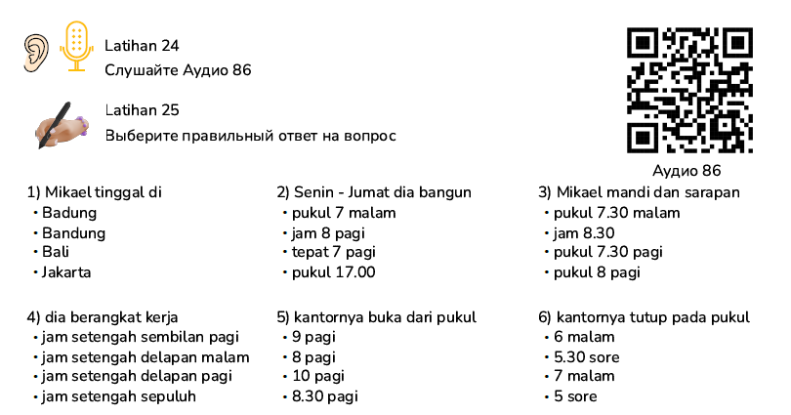
Berdasarkan temuan penelitian dan pengalaman pribadi penulis makalah ini, penutur bahasa Rusia sering menilai bahwa beberapa latihan (termasuk Pilihan Ganda) terasa terlalu mudah.
Latihan Tata Bahasa. AI dapat membuat latihan afiksasi sesuai kesalahan khas penutur Rusia. Contoh Latihan penggunaan awalan BER- (murid diminta untuk mendeskripsikan gambar berikut menggunakan awalan BER-. Gambar ini dibuat menggunakan ChatGPT dan Canva):
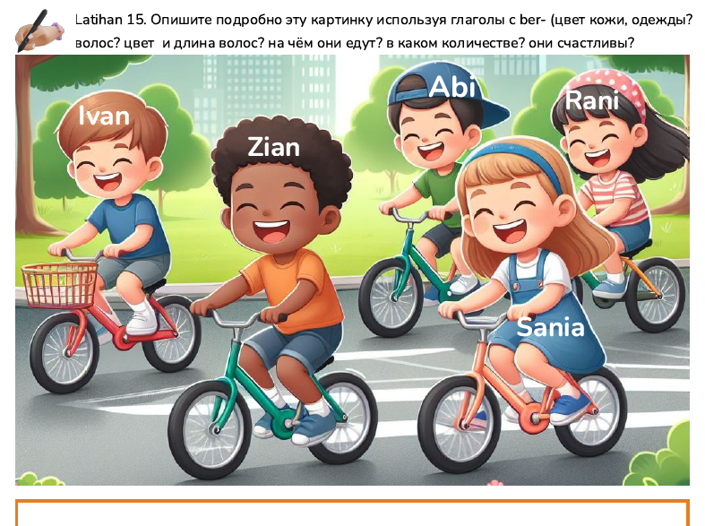
Contoh latihan “Mencari kesalahan dan tulislah kalimat yang benar” (dibuat dengan ChatGPT, murid diminta untuk mencari kesalahan penggunaan awalan ME-):
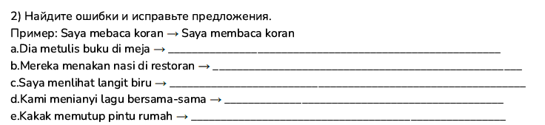
Latihan Percakapan Kontekstual. AI membantu membuat percakapan (termasuk lintas budaya).
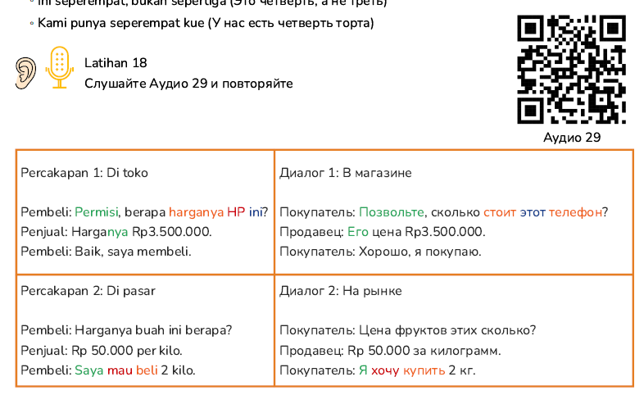
Aktivitas Komunikatif: a. Role-play; b. Problem solving task; c. Diskusi lintas budaya Indonesia–Rusia; d. Simulasi profesional (bisnis, pariwisata, diplomasi).
Latihan keterampilan MEMBACA. Contoh latihan ini digunakan agar murid yang telah diajarin kosakata rumah dan kata depan, membaca teks tersebut, mencoba menerjemahkannya sendiri ke Bahasa Rusia (terjemahan teks tertutup dahulu), mengingat dan mengerti letak kata depan dalam kalimat Bahasa Indonesia.
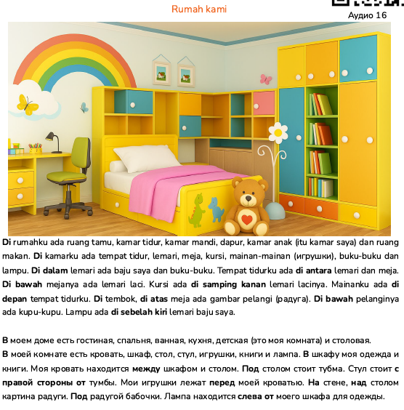
Latihan keterampilan MENDENGARKAN. Pada contoh latihan ini murid diminta untuk menyimak audio yang discan dari QR-kode dan mencari harga 8 mobil. Murid sudah dapat diajarin angka-angka.
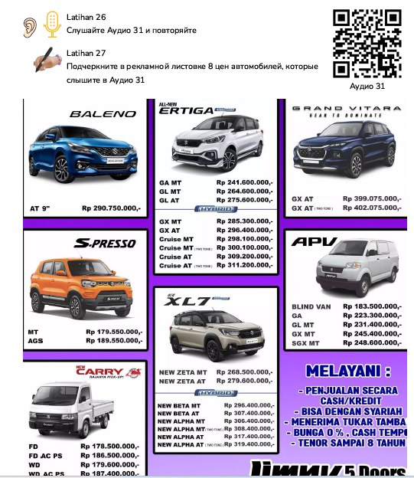
Audio untuk latihan ini dibuat dengan aplikasi TTSMaker dan ME-QR. Menurut pengalaman pribadi penulis artikel ini, penutur bahasa Rusia mengalami kesulitan dalam memahami tuturan penutur bahasa Indonesia. Ada beberapa alasan, misalnya kecepatan bicara, keberagaman dialek penutur bahasa Indonesia, penggunaan bahasa gaul, bahasa kolokial, serta singkatan kata maupun frasa.
Latihan keterampilan MENULIS. Pada contoh latihan berikut murid diminta untuk menerjemahkan kata-kata yang ditulis dalam Bahasa Rusia ke Bahasa Indonesia. Setelah itu memecahkan teka-tekinya.
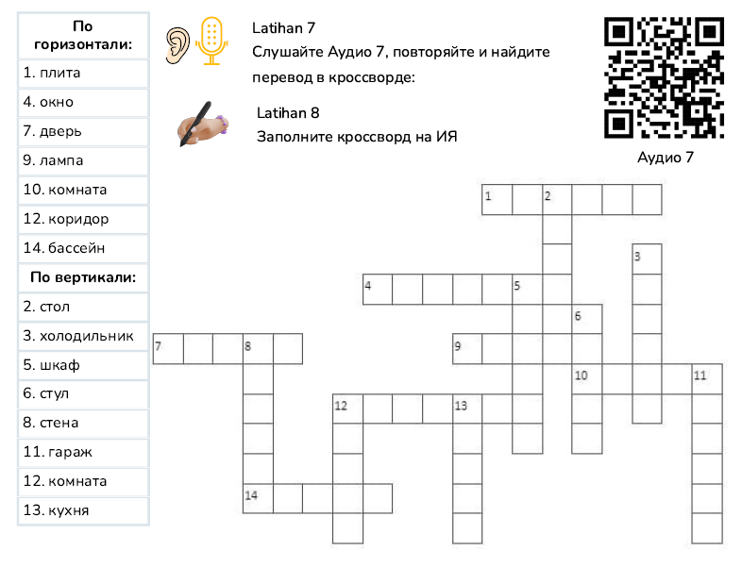
Latihan ini dibuat menggunakan aplikasi Wordize.
Latihan keterampilan BERBICARA. Pada contoh latihan berikut murid diminta melengkapi kalimat-kalimat dengan kata yang sesuai gambar (kata sifat warna/ukuran, kata perbandingan).
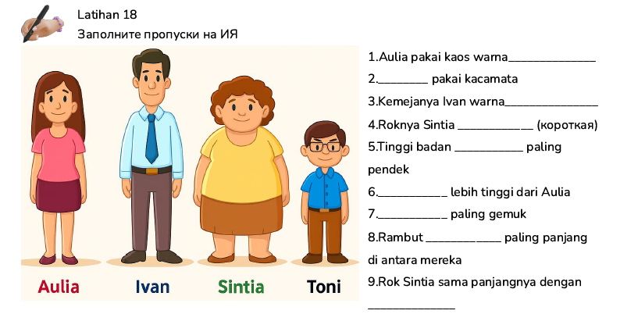

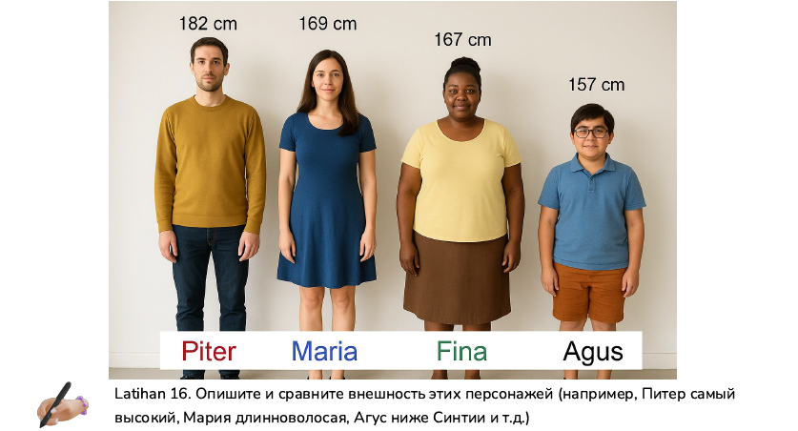
Contoh latihan “Melengkapi kalimat”. Pada latihan ini murid memperkenalkan diri sendiri secara lisan.
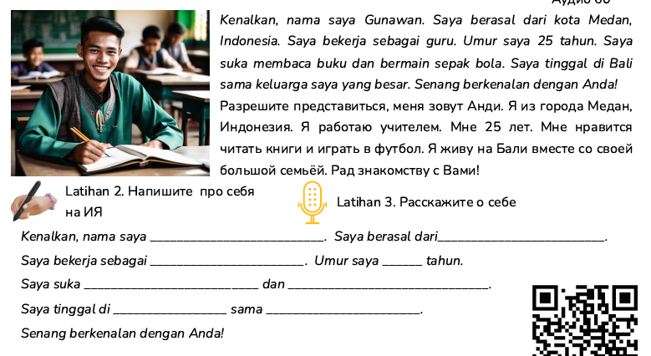
Menurut penelitian dan pengalaman pribadi penulis makalah ini, BERBICARA adalah keterampilan yang tersulit bagi penutur Bahasa Rusia.
Data Penelitian Pendukung
- 78% penutur Rusia mengalami kesalahan afiksasi me- dan ber- (Penelitian Setiawati, 2022).
- Penggunaan AI dalam kelas BIPA meningkatkan kecepatan penyusunan materi hingga 60% (Sudaryanto, 2023).
- 85% pemelajar menyatakan latihan berbasis AI lebih variatif dan mudah dipahami (Survei BIPA Internasional 2024).
Implementasi dalam Penulisan Buku Ajar
Langkah implementasi: a. mengidentifikasi kebutuhan penutur Rusia; b. meminta AI menghasilkan draft latihan; c. menyunting dengan mempertimbangkan tingkat dan budaya; d. menguji di kelas BIPA; e. revisi dan finalisasi.

